VAJE K LEKCIJI DVOJNI NAPAD

Čop Jaka – Šolmajer Luka, 2015 p Rozman Monika – Juhant Igor, 2015 p
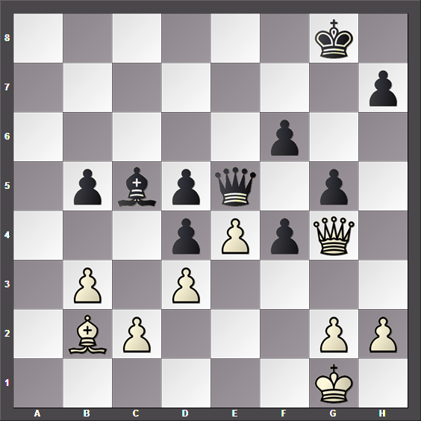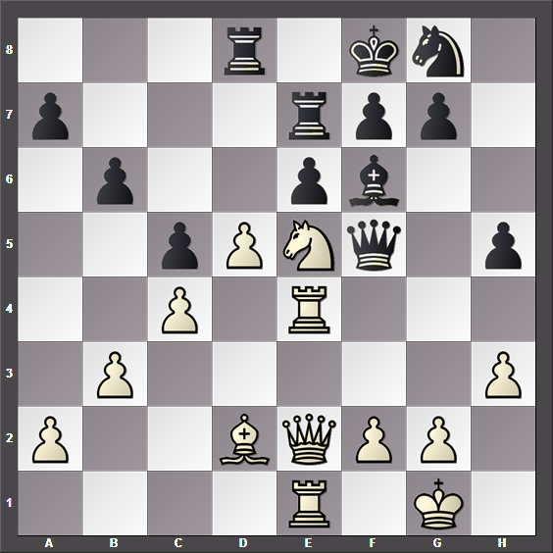

Uršič Mateja – Brezovar Matjaž, 2015 p Šubelj Jan – Krumpak Hinko, 2015 p
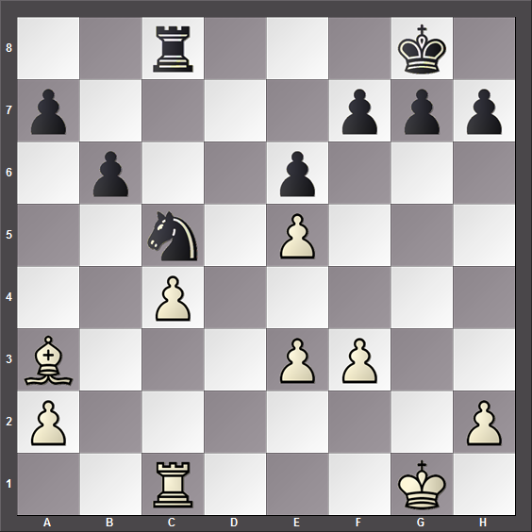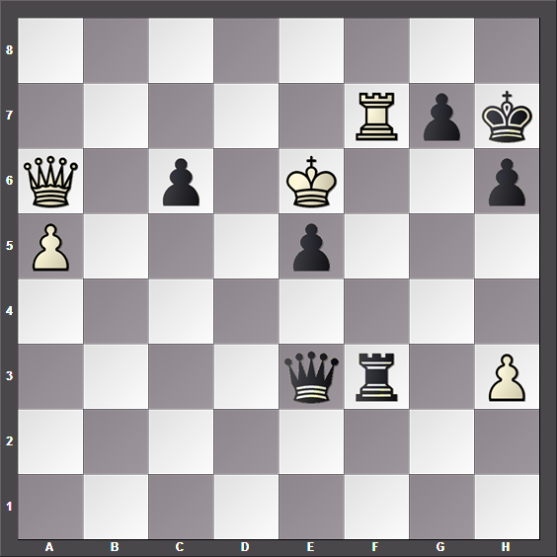

Borštnik Aleš – Varga Ivan, 2015 p Vučkovič Slobodan – Kocijančič Igor, 2015 p
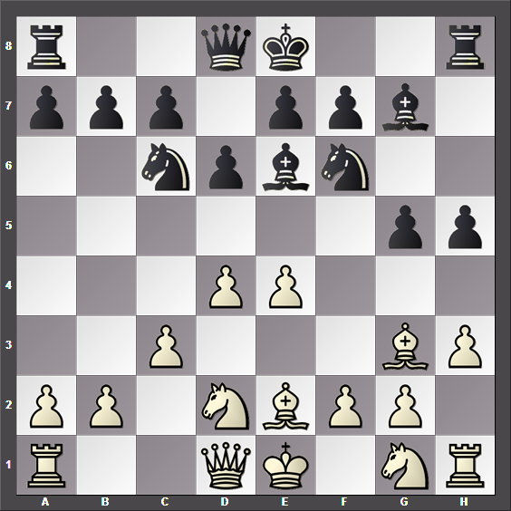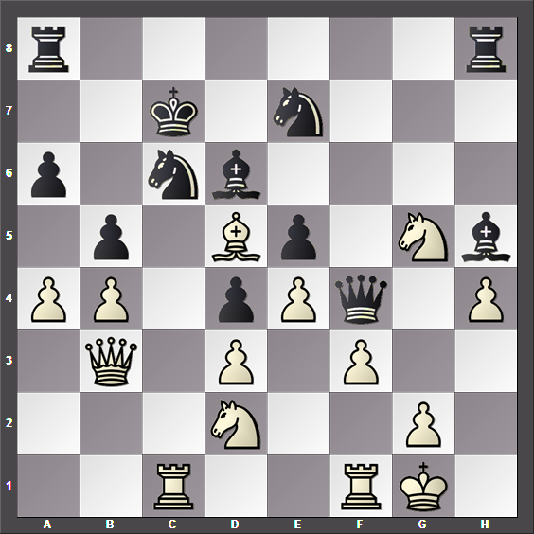
Račnik Tone – Trebušak Anton, 2015 pp Vujič Nikola – Uršič Mateja, 2015 pp
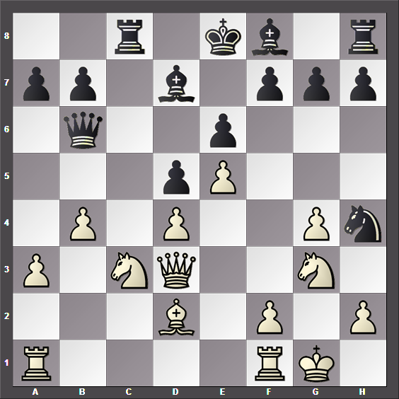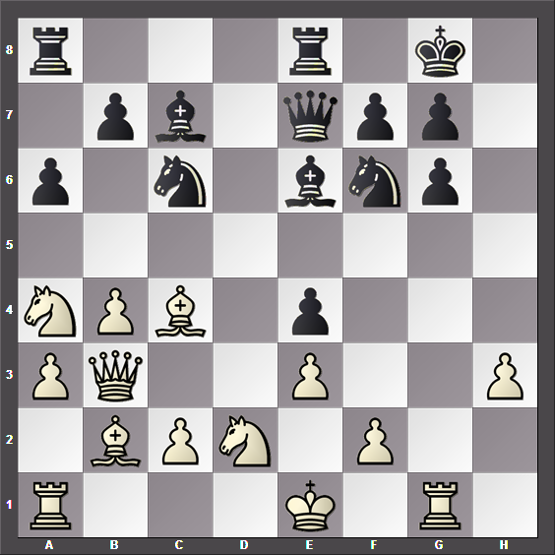

Ocepek Marjan – Sivčevič Nusred, 2015 pp Blažinčič Ivan – Vidmar Klara, 2015 pp
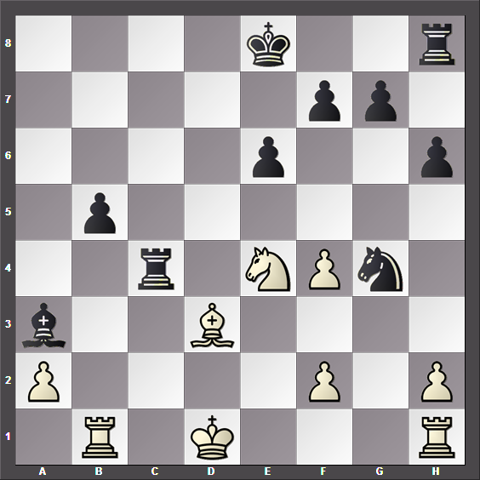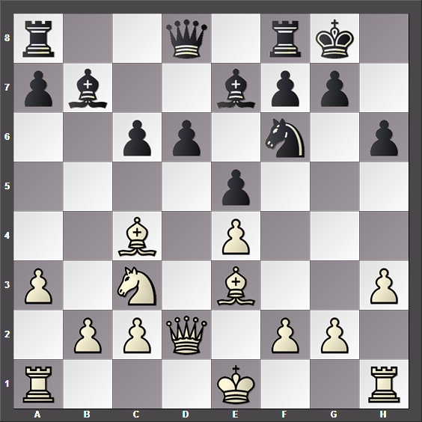

Novak Manfred – Pibernik Ana, 2015 pp Sotirov Slavko – Zajc Jan, 2015 pp
